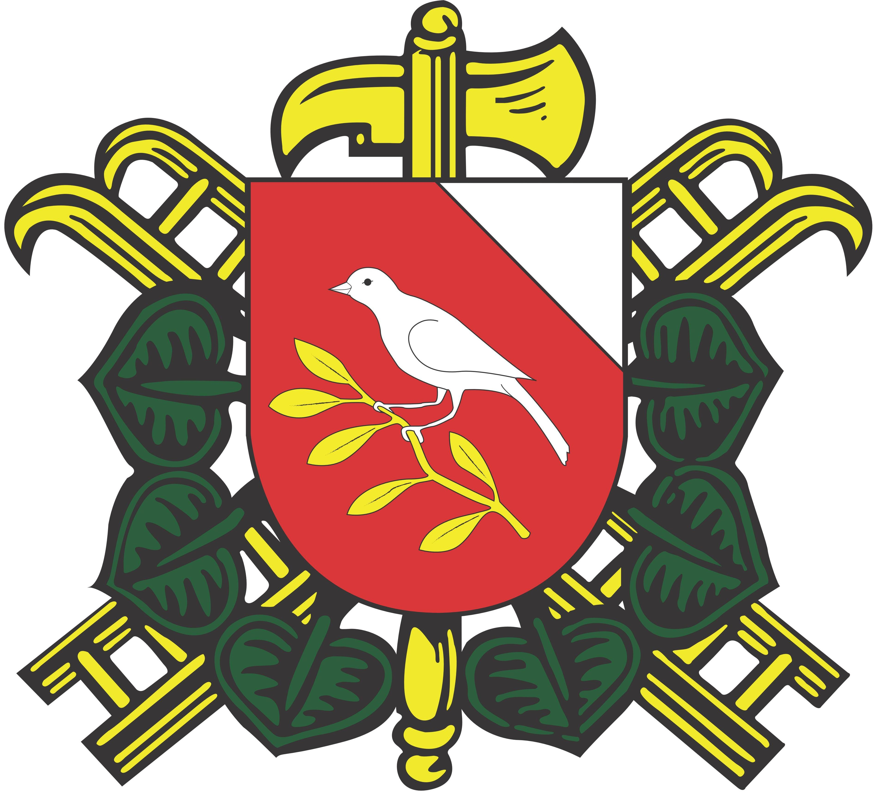
Sbor dobrovolných hasičů Podolí
Podolí 328, 664 03, okr. Brno – venkov
www.hasicipodoli.cz
sdhpodoli@seznam.cz
mladez.sdhpodoli@seznam.cz

Přihláška MLADÉHO HASIČE
Žádám o přijetí za člena kolektivu mladých hasičů SDH PODOLÍ
(Vyplňte prosím čitelně hůlkovým písmem)
Jméno:
Příjmení:
Datum narození: Rodné číslo:
Adresa:
Tel. Kontakt na zákonného zástupce:
Email:
V dne 202_
Podpis zákonného zástupce:
Prohlášení rodičů o zdravotním stavu svého dítěte:
a) Dítě je zdravé a nemá žádné zdravotní a tělesné omezení ano – ne
b) Užívá léky – pokud ano jaké
c) Má alergie – pokud ano jaké
d) Tělesné omezení – pokud ano jaké
e) Dlouhodobé onemocnění – pokud ano jaké
Dítě nepřišlo do styku se žádnou infekční chorobou a jeho zdravotní stav mu umožňuje navštěvovat mladého hasiče. Dítě bylo poučeno o chování, dodržování bezpečnostních zásad, kázně a nutnosti zvýšené opatrnosti při jakékoliv činnosti.
V případě zatajení jakýchkoliv skutečností týkajících se zdravotního stavu dítěte, přebírají rizika s tímto spojená rodiče dítěte. Pokud se zdravotní stav dítěte během roku změní, neprodleně ohlásím tuto změnu vedoucím MH a to na e-mail: mladez.sdhpodoli@seznam.cz nebo na tel. číslo: Štěpán Svoboda – 720 664 970
Podpis zákonného zástupce:

Vyplní sbor:
Přijetí schváleno výborem SDH PODOLÍ dne:
Podpis starosty SDH PODOLÍ a razítko sboru:
SH ČMS - sbor dobrovolných hasičů Podolí
Podolí 328, 664 03, okr. Brno – venkov
www.hasicipodoli.cz
sdhpodoli@seznam.cz
mladez.sdhpodoli@seznam.cz

SOUHLAS SE ZPRACOVÁNÍM OSOBNÍCH ÚDAJŮ:
Vyplněním a podpisem tohoto formuláře poskytuji SDH Podolí, coby správci osobních údajů, souhlas se zpracováním níže uvedených osobních údajů, a to pro níže stanovené účely a dobu trvání.
Osobní údaj | Účel zpracování | Doba poskytnutí souhlasu | Souhlas* ANO x NE
Fotografie člena | Webové stránky sdružení, publikace sdružení, ročenky, nástěnky, Facebook sdružení | Po dobu docházky do sdružení | ANO | NE
Audio či videozáznam člena | Webové stránky sdružení, Facebook, Youtube | Po dobu docházky do sdružení | ANO | NE
Jméno, příjmení, dosažené výsledky | Informování o akcích sdružení (soutěže, TFA, sportovní, kulturní a umělecké akce) na webu, Facebooku sdružení, publikacích sdružení, nástěnkách a jiných veřejně dostupných prostorách v obci. | Po dobu docházky do sdružení | ANO | NE
Jméno, příjmení, e-mailová adresa, telefon zákonného zástupce | Zasílání informací o dostupných aktivitách sdružení (o schůzkách, akcích sdružení a obce) | Po dobu docházky do sdružení | ANO | NE
*nehodící se škrtněte
Souhlas je udělen dle zákona č. 101/2000 Sb. o ochraně osobních údajů a o změně některých zákonů, ve znění pozdějších předpisů, a Obecném nařízení a ochraně osobních údajů (2016/679) a to na výše uvedenou dobu po udělení souhlasu, příp. do odvolání tohoto souhlasu.
Sdružení SDH Podolí, Podolí 328, 66403 je oprávněno zpracovávat osobní údaje manuálně a automatizovaně rovněž prostřednictvím určených zpracovatelů. Jejichž aktuální seznam poskytne na vyžádání. Osobní údaje budou zpřístupněny pouze oprávněným členům sdružení či zaměstnancům zpracovatele, a to pouze v míře nezbytné pro účely zpracování. Tento souhlas se zpracováním osobních údajů lze kdykoli písemně odvolat.
Svým podpisem tohoto formuláře prohlašuji, že jsem byl sdružením SDH informován o svých právech a povinnostech, zejm. o svém právu:
- na přístup k osobním údajům (čl. 15 GDPR)
- na opravu nepřesných nebo nepravdivých osobních údajů (čl. 16 GDPR)
- na výmaz osobních údajů, nejsou-li již osobní údaje potřebné pro účely, pro které byly shromážděny či jinak zpracovány (čl. 17 GDPR)
- na omezení zpracování osobních údajů (čl. 18 GDPR)
- na přenositelnost údajů (čl. 20 GDPR)
- na vznesení námitky je-li zpracování osobních údajů prováděno ve veřejném zájmu či pro účely oprávněných zájmů správce (čl. 21 GDPR)
- právo podat proti správci stížnost u dozorovaného orgánu (čl. 77 GDPR)
Dále prohlašuji, že jsem byl poučen o tom, že poskytnutí osobních údajů prostřednictvím tohoto formuláře je zcela dobrovolné.
V…………………………….dne………………………………….… ……………………………………………
Podpis zákonného zástupce
Člen / dítě:
Jméno a příjmení člena:
Jméno a příjmení zákonného zástupce:
E-mail: (zákonný zástupce)
Telefon: (zákonný zástupce)

